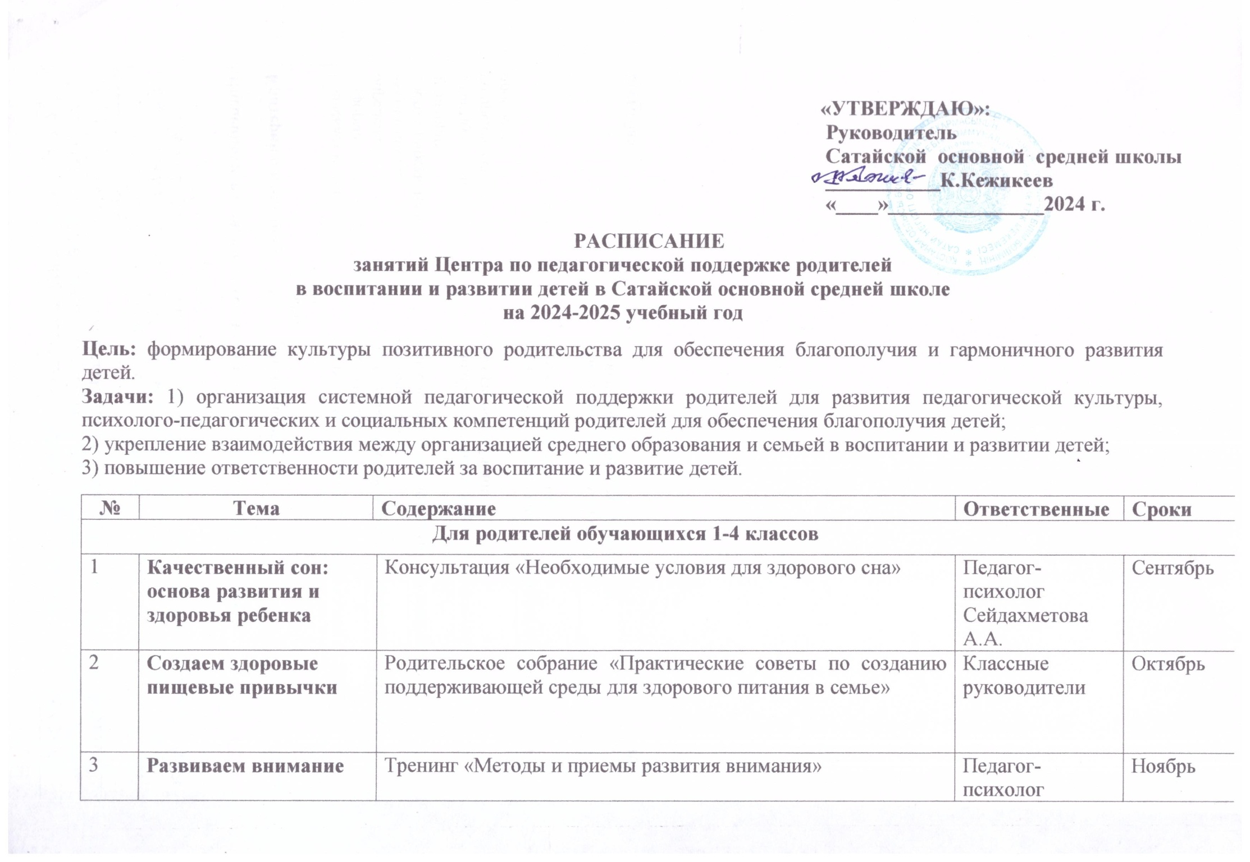

|  |  |  |  |  |  |
| --- | --- | --- | --- | --- | --- |
|  |  |  | | Сейдахметова А.А. |  |
| 444 | **Уччимся мыслить логически** | Занятие -тренинг «Логическое мышление как основа успеха» | | Педагог-психолог  Сейдахметова А.А. | Декабрь |
| 5 | **Ключ к семейной гармонии – доверительное общение** | Консультация «Доверительное общение: фундамент счастливых семейных отношений» | | ЗРВР  Жусупова Л.К. | Январь |
| 6 | **Как научить понимать ребенка свои и чужие чувства** | Мастер-класс «Научить ребенка разрешать конфликты: советы родителям» | | Соц.педагог  Кобекова В.Э. | Февраль |
| 7 | **Безопасность детей – забота взрослых** | Лекторий «Физическая готовность: умения и навыки защиты организма в условиях ЧС»  Тренинг «Когнитивная готовность: владение знаниями безопасности и способами защиты» | | Классные руководители  Педагог-психолог  Сейдахметова А.А. | Март  Апрель |
| 8 | **Секреты счастливого материнства** | Занятие с элементами тренинга «Навыки эффективной мамы» | | Педагог-психолог  Сейдахметова А.А. | Май |
| **Для родителей обучающихся 5-9 классов** | | | | | |
| 1 | Сон у подростков: влияние на учебу и поведение | Беседа «Здоровый сон: приемы организации, выработка позитивных привычек» | Педагог-психолог  Сейдахметова А.А. | | Сентябрь |
| 2 | **Здоровый рацион для всей семьи** | Родительское собрание «Выбор здоровых и полезных продуктов для всей семьи» | Классные руководители | | Октябрь |
| 3 | **Развиваем память** | Тренинг «Практика мнемотехники для улучшения памяти» | Педагог-психолог  Сейдахметова А.А. | | Ноябрь |
| 4 | **Разбудите ум вашего ребенка** | Занятие-тренинг «Эффективные инструменты для развития интеллекта ребенка» | Педагог-психолог  Сейдахметова А.А. | | Декабрь |
|  | **Как понять и принять подростка** | Консультация «Рекомендации по установлению адекватной самооценки и самопонимания подростка» | ЗРВР  Жусупова Л.К. | | Январь |
| 6 | **Устойчивость детей к разрушающим внешним влияниям** | Мастер-класс «Эффективные стратегии профилактической деятельности семьи и школы, поощрение отрытого общения и участия в совместной деятельности» | Соц.педагог  Кобекова В.Э | | Февраль |
| 7 | **Готов ли ваш ребенок к чрезвычайной ситуации?** | Лекторий «Правила поведения ребенка до и во время ЧС»  Тренинг «Алгоритмы действий для сохранения жизни в неожиданной опасности» | Классные руководители  Педагог-психолог  Сейдахметова А.А. | | Март  Апрель |
| 8 | **Отцовство – источник счастья ребенка** | Занятие с элементами тренинга»Вовлеченность отца на формирование у ребенка сильных качеств для успешной жизни» | Педагог-психолог  Сейдахметова А.А. | | Май |